GOOGLE DOCUMENTS/DRIVE
OUTIL DE TRAVAIL COLLABORATIF
GUIDE d’UTILISATION
Sommaire
1. Préambule. 2
1.1. Présentation générale. 2
1.2. Un préalable : la création d’un compte Gmail. 5
2. Utilisation de Google Documents. 8
2.1. Accès à Google Documents. 8
2.2. Organisation de Google Documents. 8
2.3. Déposer des documents. 9
2.4. Partager des documents. 10
3. Les fonctions de Google Documents. 11
3.1. La fonction « document » ou texteur. 11
3.2. La fonction « présentation ». 12
3.3. La fonction « feuille de calcul » ou tableur. 12
3.4. La fonction « formulaire ». 13
3.5. Le travail collaboratif et la fonction « révisions ». 16
3. Autres fonctions. 18
3.1. L’agenda partagé. 18
3.2. Le Blog… et le Site Internet 21
3.3. Tous les autres services Google. 22
4. Les alternatives aux services Google. 23

1. Préambule.

1.1. Présentation générale.
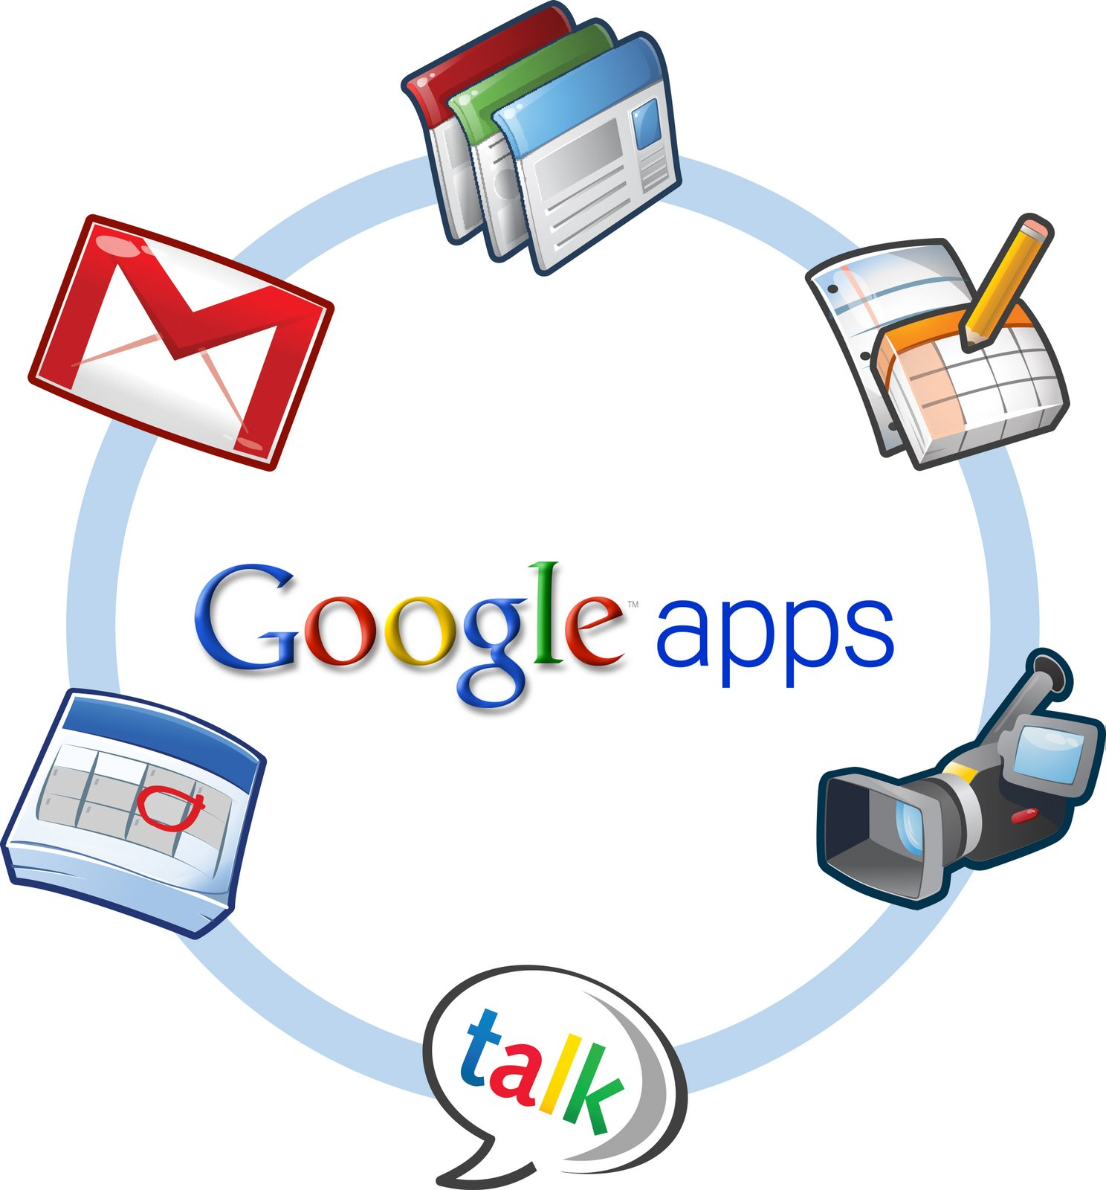
Internet a modifié les usages de l’informatique, notamment en matière d’accès aux applications hébergées en ligne : le cloud computing.
Google propose un webmail, à savoir Gmail, et maintenant un service complet de stockage et de partage de données et d’outils bureautiques en ligne.

Il est donc possible de bénéficier d’une plateforme de travail collaborative:
- travailler des documents textes, des feuilles de calculs et des présentations de diaporama
- créer des formulaires en ligne et réaliser des enquêtes
- mettre en ligne et de partager ses documents
- gérer son agenda
- travailler à plusieurs en même temps sur un même document (avec un historique des modifications)
- communiquer par mail
Cette solution est gratuite et nécessite uniquement un accès Internet et un navigateur.

L’interface de Google Documents permet :
- la création
- la suppression
- le partage
- la gestion des dossiers et fichiers au moyen d’une arborescence
…
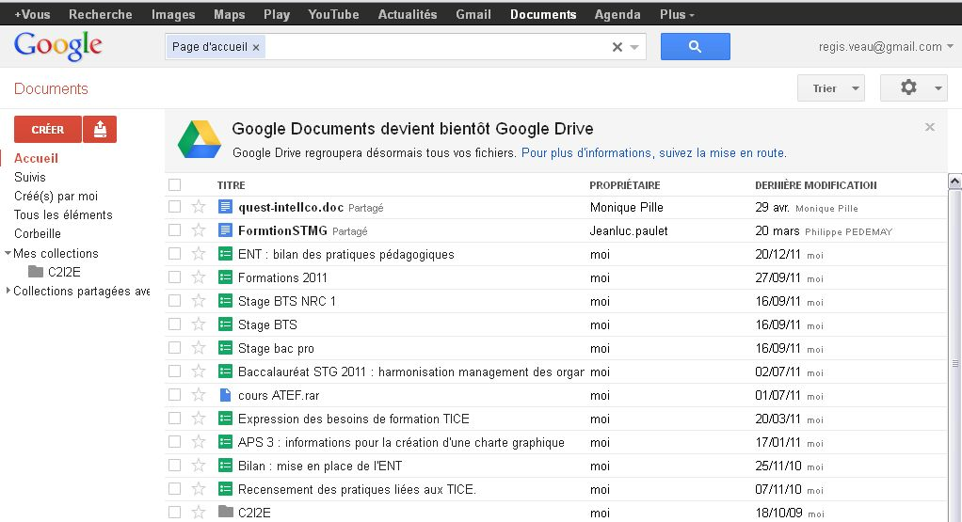

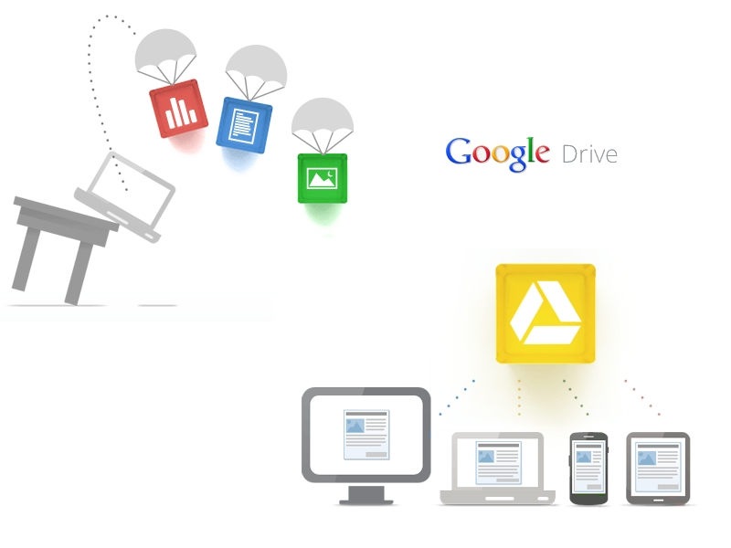
Depuis avril 2012, Google Documents devient Google Drive. Il s’agit d’une offre enrichie comprenant :
- 5 GO d'espace de stockage (avec l'arrivée de Google Drive, Gmail passe automatiquement à 10 GO d'espace de stockage)
- une application de bureau pour synchroniser les fichiers de son ordinateur avec le service en ligne Google Drive
- une application Google Drive pour Android (Google Drive pour iOS est à venir)
- un espace de stockage qui communique avec les autres services de Google (Google Documents)

Google Drive est une version optimisée de l'interface de la Liste de documents Google, avec des fonctionnalités améliorées pour rechercher, trier et prévisualiser les fichiers.
L’interface de Google Drive (les manipulations restent similaires avec celles de Google Documents) :
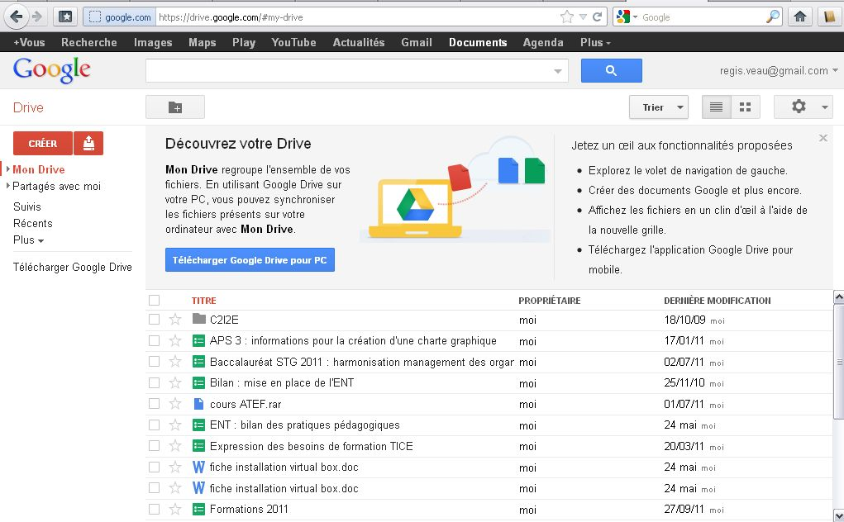
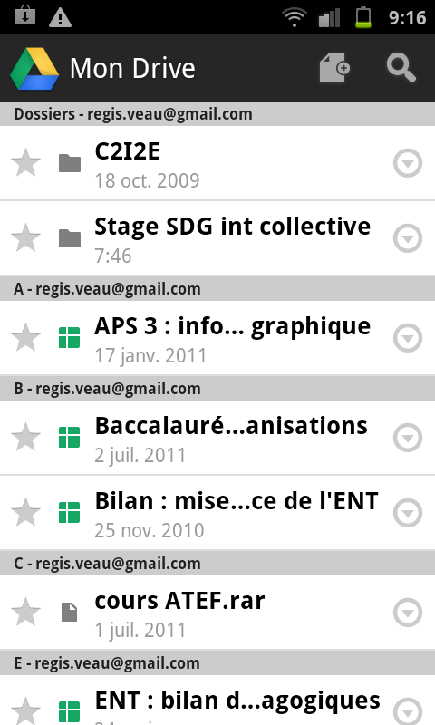
Smartphone Android :

1.2. Un préalable : la création d’un compte Gmail.
A partir de www.google.fr, cliquez sur l’onglet « Gmail » :
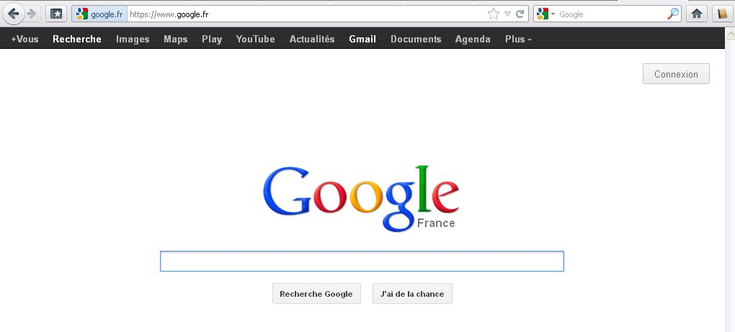
Puis, cliquez sur le lien « Inscrivez-vous à Gmail » :
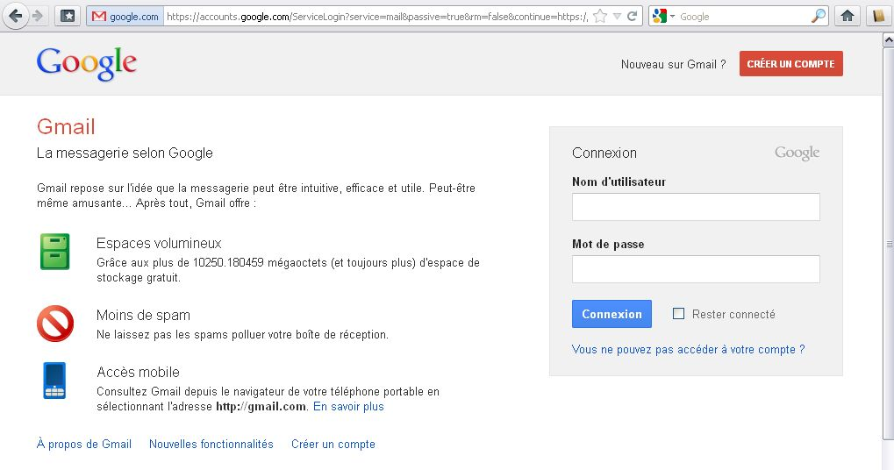
Remarque : dans une optique de relation entre une plateforme collaborative et les réseaux sociaux, il est possible d’intégrer un compte Twitter directement dans Gmail (à lier à la fiche « Twitter »).
- dans les « Paramètres » de Gmail, cliquez sur l’onglet « Labos »
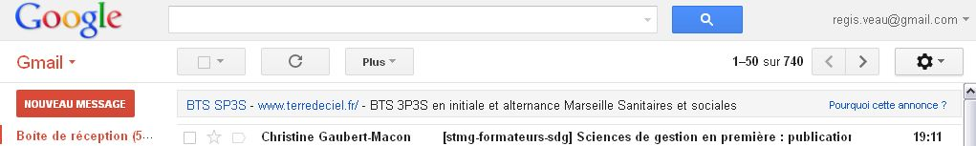
- activez la fonction « Ajouter un gadget en indiquant l’URL » et enregistrez (en bas de page).
- copiez le lien http://www.twittergadget.com/gadget_gmail.xml
- collez-le dans le nouvel onglet des « Paramètres » Gmail nommé « Gadgets »

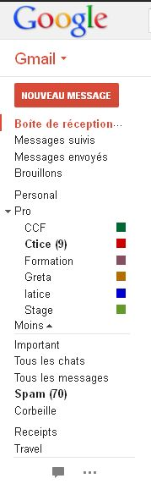
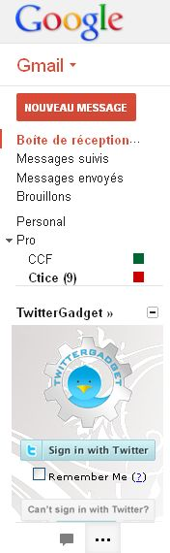
Le gadget Twitter apparait à gauche de l’interface :

Pour se connecter aux services Google, à partir de www.google.fr, cliquez sur l’onglet « Connexion »:

2. Utilisation de Google Documents.

2.1. Accès à Google Documents.
A partir de www.google.fr, cliquez sur l’onglet « Documents » :

2.2. Organisation de Google Documents.

2.3. Déposer des documents.
Cliquez sur l’onglet « Importer » :

Puis cliquez sur « Fichiers » :
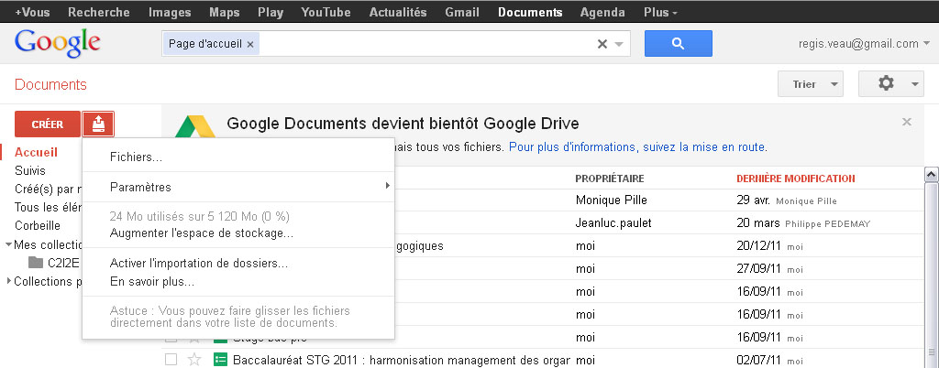
Vous accédez ensuite à une interface classique de sélection et de transfert de fichiers à partir d’un explorateur. Après la sélection du fichier, un message indique la possibilité de conversion des fichiers transférés :
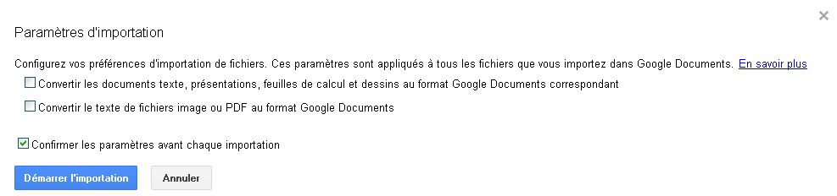

2.4. Partager des documents.
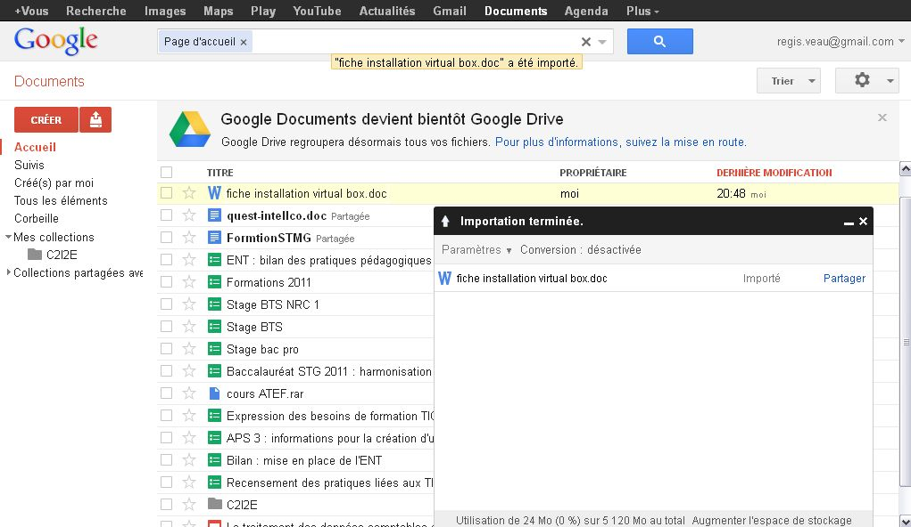
Après le transfert du fichier, il est possible de le partager immédiatement :

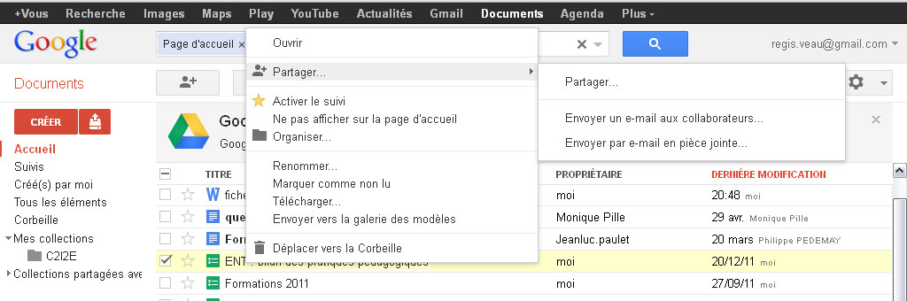
Pour autant, il est possible de partager tous les fichiers stockés en effectuant un clique droit sur le fichier :

Les droits :
Modification ou consultation

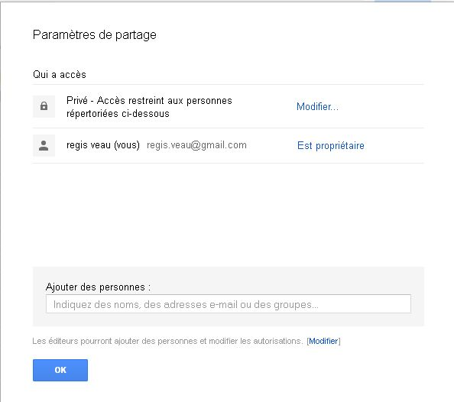
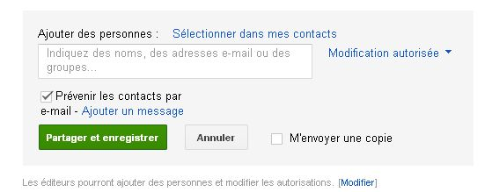
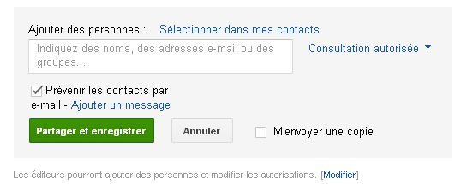

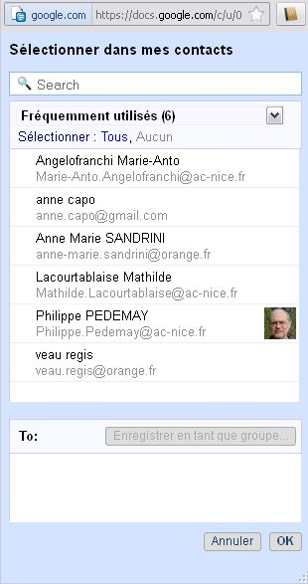

Remarque : les personnes avec lesquelles vous partagez le fichier seront averties par mail et pourront consulter le fichier en se connectant à Google Documents.
① Saisissez le message à envoyer sur la boîte mail des membres avec lesquels vous souhaitez partager le document pour les informer du partage
② Cliquez sur « Envoyer »

3. Les fonctions de Google Documents.
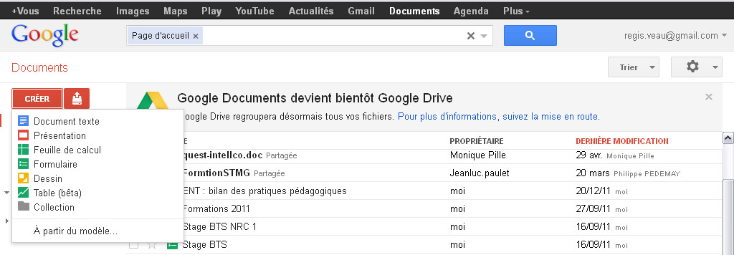
Google Documents propose une suite bureautique en ligne aux fonctionnalités simples mais efficaces.
Remarque : Google Drive propose une fonction de création de dossier

Tous les fichiers créés pourront être facilement partagés.

3.1. La fonction « document » ou texteur.
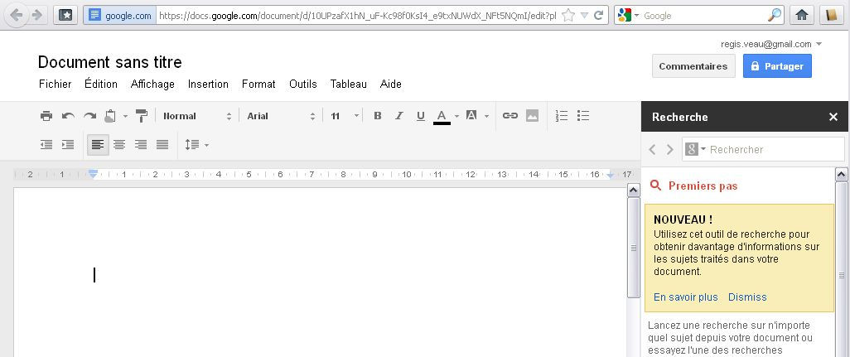

3.2. La fonction « présentation ».
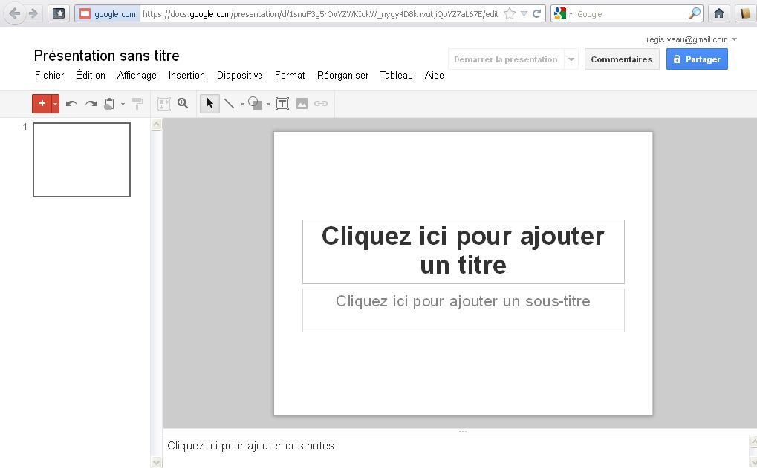

3.3. La fonction « feuille de calcul » ou tableur.
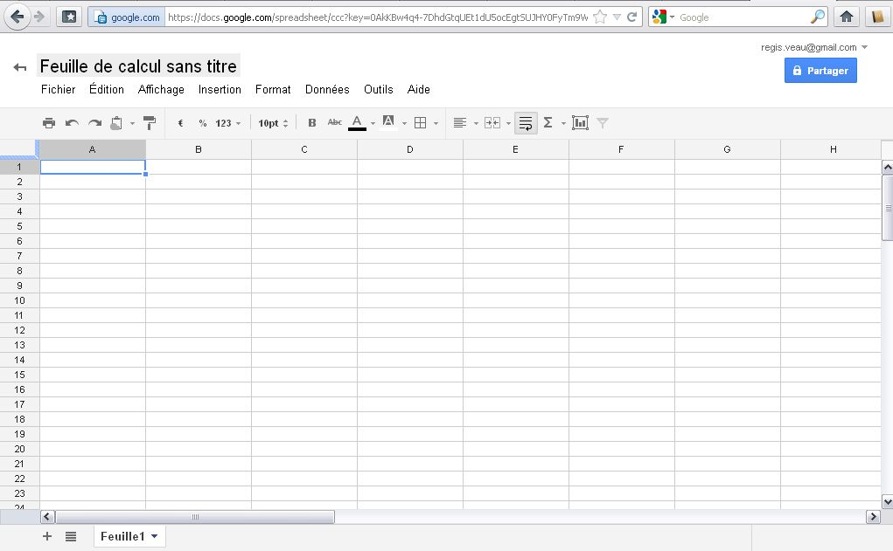

3.4. La fonction « formulaire ».
Cette fonction permet de réaliser des questionnaires en ligne :
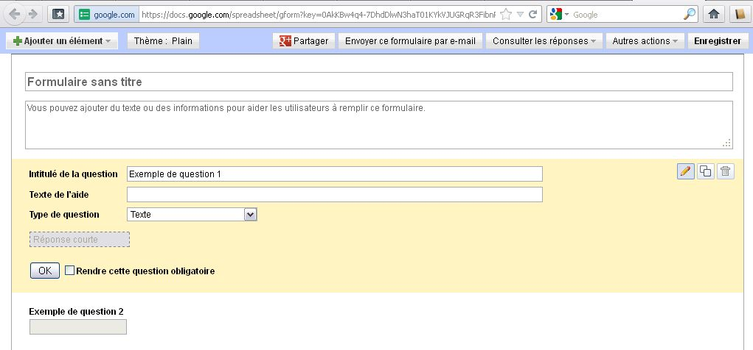

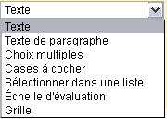

Les options disponibles sont :
- donner un titre au formulaire et rédiger une introduction
- rédiger les questions en choisissant un type parmi une liste de choix
- ajouter une aide ou un commentaire éventuellement par question
- rendre obligatoires ou non certaines questions

Remarque : il est possible de modifier, dupliquer ou supprimer une question

Pour sauvegarder le formulaire
Il est ensuite possible d’envoyer par email le lien du questionnaire

Astuce : il est aussi possible de copier coller l’adresse du formulaire qui apparait en bas de la page pour la diffuser

Les réponses sont ensuite consultables sous la forme d’un tableau. Les résultats apparaîtront instantanément dans le tableau dès la saisie des réponses :

Exemple :
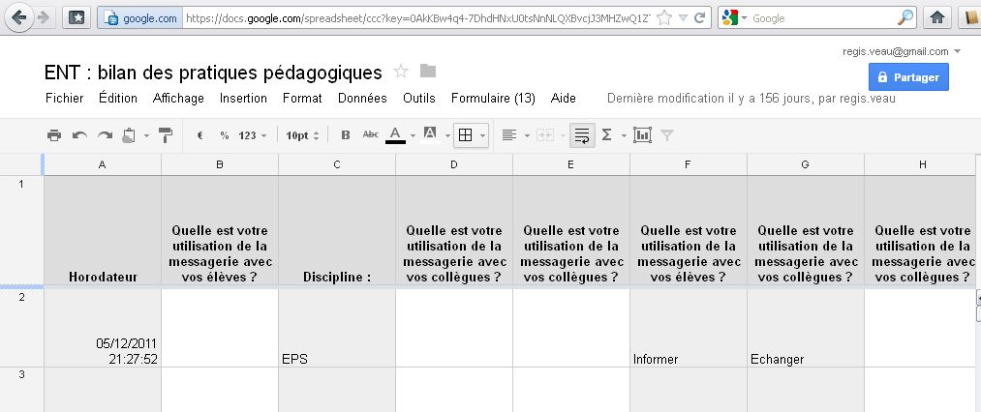

Remarque : il est possible de créer un formulaire à partir d’une feuille de calcul
1. Ouvrir la feuille de calcul sur Google Documents
2. Vérifier les en-têtes de colonnes
3. Cliquer sur l'onglet Formulaire, puis sur « Créer un formulaire »

Enfin, il est possible d’exporter les résultats vers Excel pour les manipuler (réaliser des graphiques…) :
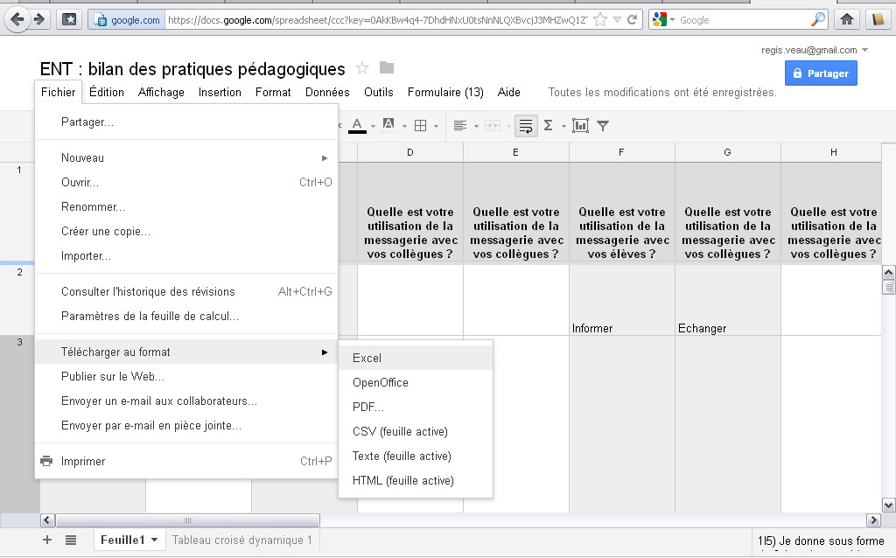

Pour autant, il est possible de générer automatiquement une synthèse des résultats :
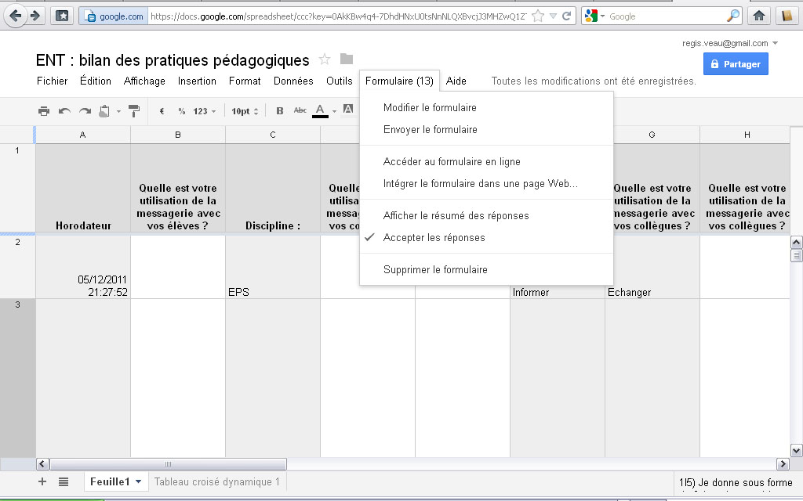

Exemple :
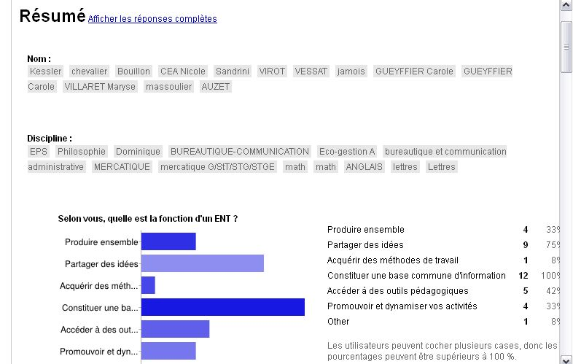

Remarque : il est possible d’intégrer le formulaire dans un site web ou un blog.

3.5. Le travail collaboratif et la fonction « révisions ».
Modifications simultanées : plusieurs utilisateurs (jusqu'à 50) peuvent travailler sur un même document simultanément. Lorsque plusieurs personnes travaillent sur un même document, une couleur est associée à chaque utilisateur et aux zones modifiées.
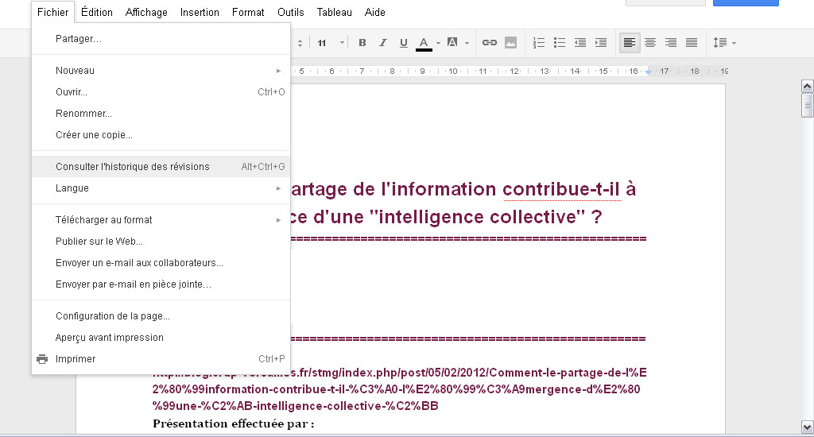
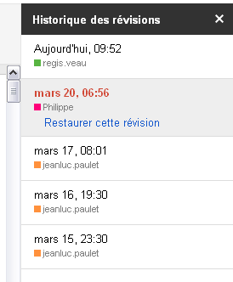
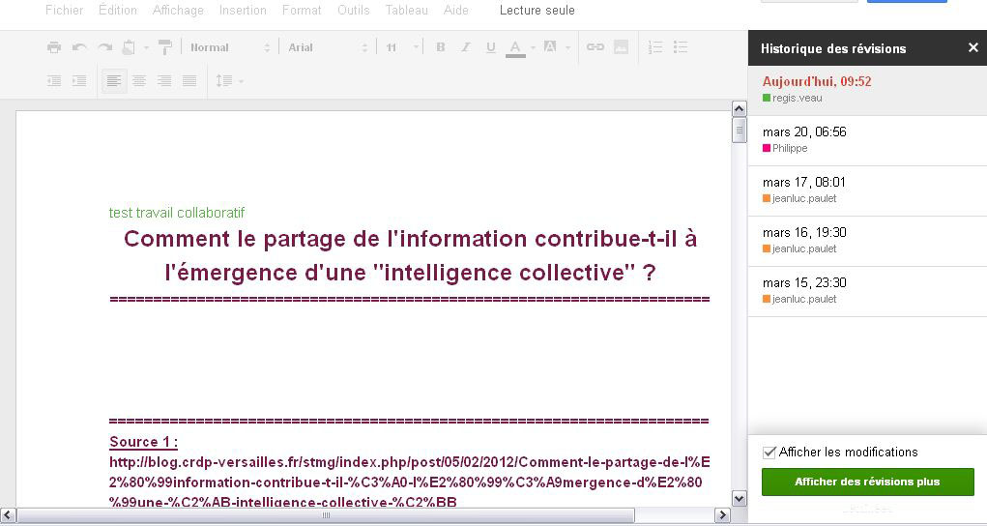
Historique des versions : chaque version d'un document est gardée en mémoire par Google Documents, cela permet la consultation de versions antérieures, la comparaison de deux versions, ou même le retour à une version plus ancienne. De plus pour chaque version, l'auteur et la date de modification sont enregistrés afin de permettre de retrouver plus facilement la version désirée.
Enfin, si le fichier est partagé, Google Documents propose des outils permettant aux utilisateurs travaillant sur ce document de communiquer entre eux et ainsi coordonner leurs modifications :
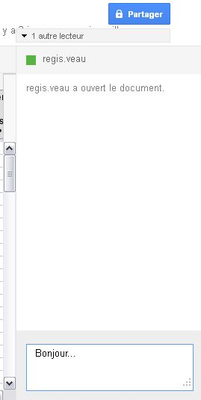
- une messagerie instantanée (un indicateur précise les collaborateurs en ligne et permet d’activer cette fonction) :

- un système de commentaires :
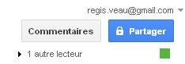

3. Autres fonctions.

3.1. L’agenda partagé.
A partir de www.google.fr, cliquez sur l’onglet « Documents » :
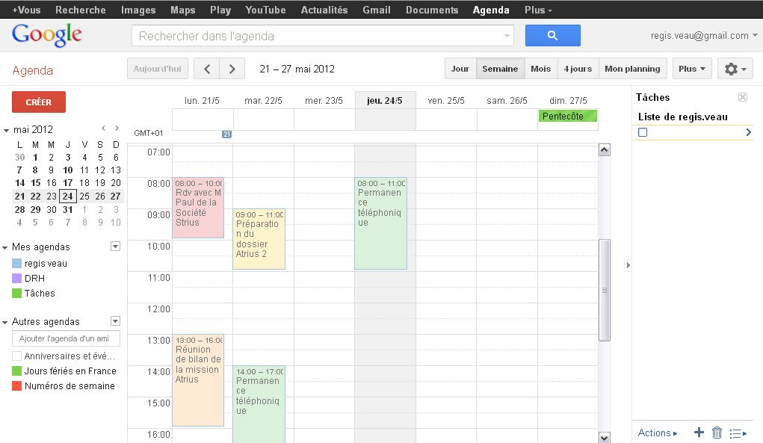

Pour saisir un rendez-vous, cliquez sur le jour et l'heure souhaités dans l'agenda :
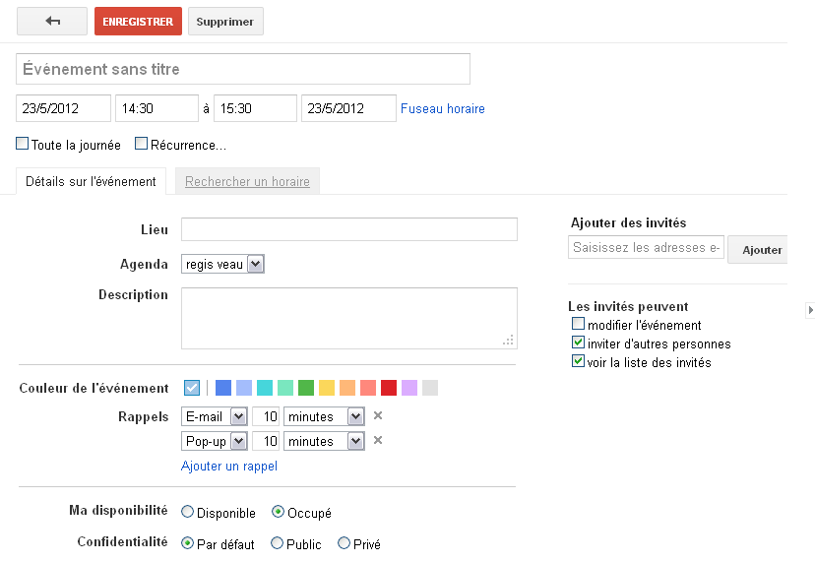
Pour modifier l’événement, il suffit de cliquer à nouveau.
Il est également possible de procéder à des changements à l'aide de la souris :
- Pour modifier la plage horaire, positionnez le pointeur sur la petite double ligne visible en fin de rendez-vous. Tout en maintenant le bouton gauche enfoncé, déplacez la souris vers le bas ou vers le haut pour changer l'amplitude horaire. Relâchez le bouton pour valider.
- Pour déplacer un événement, cliquez sur sa barre de titre puis, tout en conservant le bouton gauche pressé, positionnez-le à l'endroit souhaité. Relâchez le bouton pour valider.
Pour ajouter l'emploi du temps d'une autre personne, cliquez sur le lien « Ajouter » puis sur « Ajouter l'agenda d'un ami ». Saisissez l'adresse mail de votre ami et cliquez sur le bouton « Ajouter » pour lui envoyer une demande. Lorsqu'un ami décide, de lui-même, de partager son agenda avec vous, vous n'avez rien à faire. Son emploi du temps sera automatiquement ajouté à votre liste d'agendas.
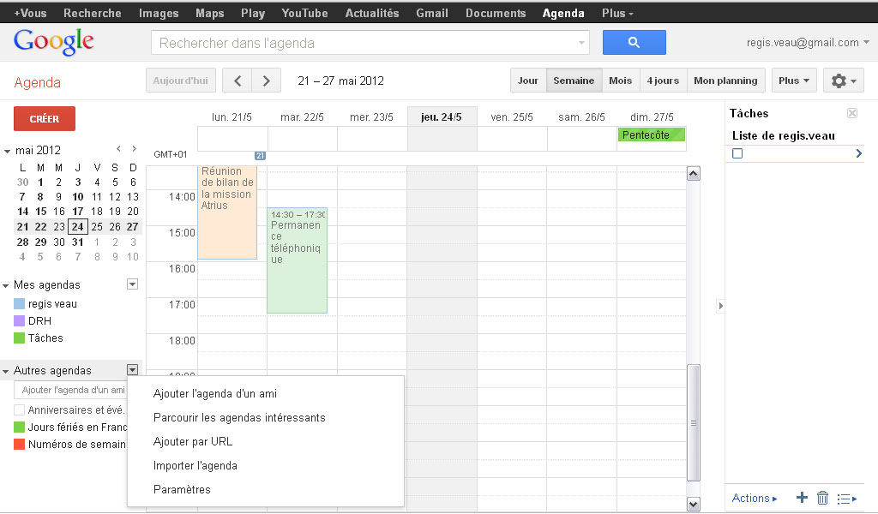
Remarque : La petite flèche à droite du titre de l’agenda ouvre un menu déroulant comprenant plusieurs sous-menus :
- Afficher uniquement cet agenda : choisissez cette option pour masquer tous les autres agendas à l'exception de celui-ci.
- Paramètres de l'agenda : vous accédez à différents paramètres permettant par exemple de changer son nom, de l'insérer dans une page Web…
- Créer un événement dans cet agenda : vous ouvrez le formulaire de création de rendez-vous.
- Partager cet agenda : vous pouvez rendre votre agenda public. Cela signifie que les informations qu'il contient apparaîtront dans le moteur de recherche Google et que d'autres internautes pourront l'ajouter à leur liste d'agendas. Vous pouvez toutefois restreindre le partage à certains utilisateurs.
- Notifications : vous pouvez recevoir des notifications par courriel et SMS lorsque vous recevez une invitation à une réunion…
Dans la palette de couleurs, sélectionnez la teinte qui sera assignée à vos événements.
Remarque : Pour ajouter un agenda personnel, cliquez sur le lien « Ajouter » puis sur « Créer un agenda ». Remplissez le formulaire qui apparaît (vous devez au moins saisir un libellé). Cliquez enfin sur le bouton « Créer l'agenda ». Il s'affiche aussitôt dans la rubrique « Mes agendas ». Lorsque vous créerez un événement, vous devrez désormais préciser l'agenda dans lequel il sera inséré.

3.2. Le Blog… et le Site Internet
A partir de www.google.fr, cliquez sur l’onglet « Plus », puis sur « Blogger » :
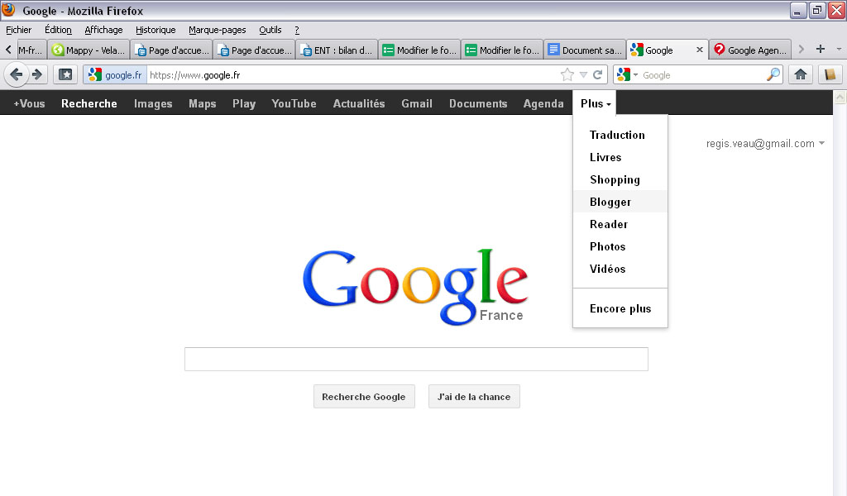
Remarque : il est possible de créer un site internet avec le service Google Sites (www.google.com/sites).
Choisissez le nom du site : il détermine l'adresse du site. Attention : ni le nom, ni l'adresse ne pourront être modifiés par la suite.
Eventuellement, précisez des catégories et rédigez une courte description.
Choisissez le niveau de partage de votre site :
Propriétaire : tous les droits possibles, jusqu'à supprimer entièrement le site.
Collaborateur : peut apporter toute modification au site. N'a pas accès à l’administration du site.
Lecteur : peut consulter l'ensemble du contenu mais ne peut apporter aucune modification ni poster de commentaire.
Visiteur sans droits d'accès personnel : a les mêmes droits que le lecteur et n'a accès au site que si celui-ci est publié.
Options avancées : il est possible de partager le site à l'ensemble des personnes ayant une adresse e-mail dans le même domaine).
Choisissez un thème graphique.
Cliquez le bouton « Create site »

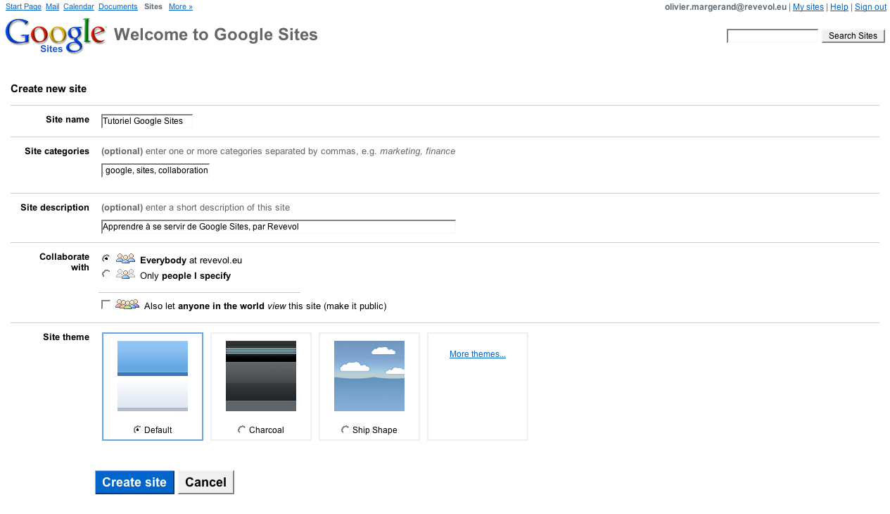

3.3. Tous les autres services Google.
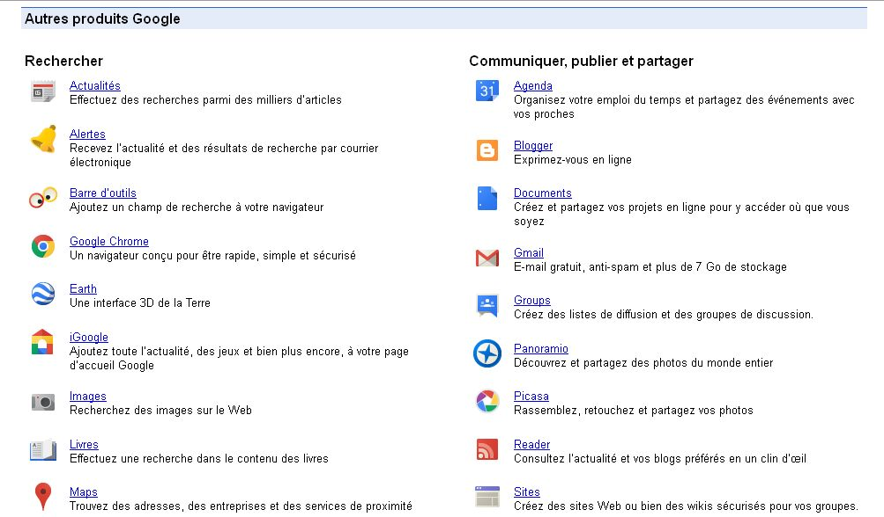
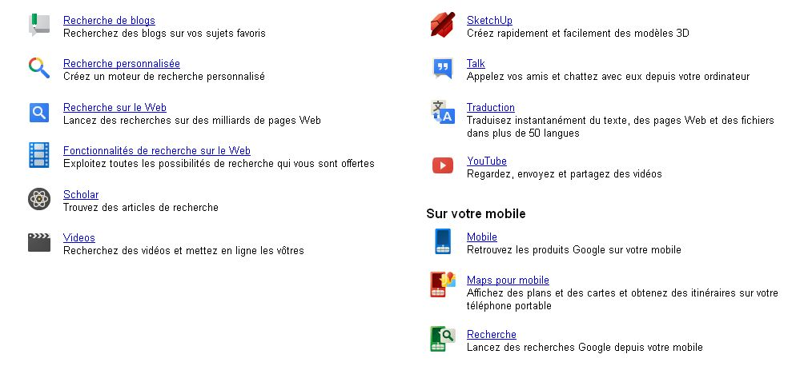

4. Les alternatives aux services Google.
Google Documents/Drive propose des outils de travail collaboratifs performants, pour autant, il existe des alternatives crédibles :
Agora Project (Cf. Fiche) : http://www.agora-project.net/
⇨ Un espace de travail collaboratif gratuit, complet, simple à administrer, à utiliser, et consultable depuis n’importe quel navigateur internet. Il s’agit d’un espace de travail privé accessible après identification par identifiant et mot de passe. Cet espace contient des sous-espaces privés appelés « groupes de travail ». Chaque groupe de travail dispose des modules suivants :
- Agenda partagé
- Gestionnaire de fichiers multimédia partagés
- Forum de groupe
- Chat de groupe
- Messagerie instantanée de groupe
- Outils d’envoi de newsletter
- Outils de prise de notes
- Gestionnaire de liens Internet
- Répertoire de groupe
- Tableau de bord du groupe (permet de visualiser en un instant les nouveaux évènements, messages, fichiers, notes…).
Moodle : http://moodle.org/?lang=fr
⇨ Moodle est un environnement d'apprentissage gratuit et consultable depuis n’importe quel navigateur internet. Il s’agit d’un espace de travail privé accessible après identification par identifiant et mot de passe. Moodle propose les fonctionnalités suivantes :
- Gestionnaire de fichiers multimédia, de cours et de devoirs partagés (formulaire, QCM…)
- Forums
- Wiki
- Relevé des notes des participants
- Messagerie interne
- Gestionnaire de nouvelles
- Calendrier
- Fils RSS
Remarque :
Il est possible d’intégrer un questionnaire externe, c'est-à-dire créé avec un logiciel qui n'est pas intégré à la plate-forme comme : Hot Potatoes", "Netquiz", "CourseBuilder".

Différents modules et plug-ins peuvent personnaliser la plateforme :
http://moodle.org/mod/data/view.php?id=6009

Les ENT : https://ent.enteduc.fr
Un Espace Numérique de Travail est un plateforme d'échanges ouverts à tous les membres de la communauté éducative d'un établissement scolaire et à leurs interlocuteurs au sein de l'académie et des collectivités. Il s’agit d’un espace de travail privé accessible après identification par identifiant et mot de passe.
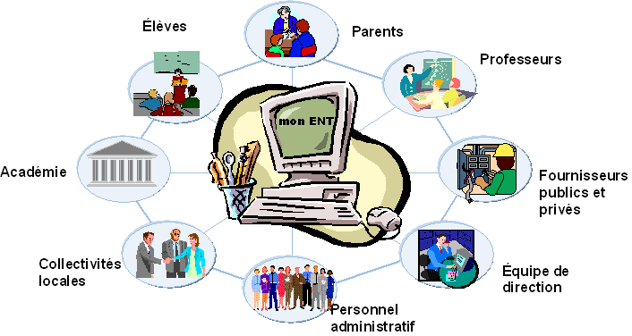
Les fonctionnalités d’un ENT :
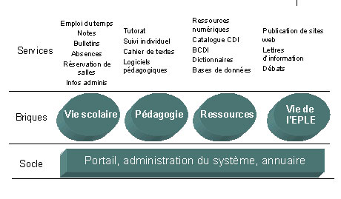
Au-delà de ces fonctionnalités un ENT permet :
Les échanges au travers de la messagerie, du forum...
Les espaces personnels et partagés de stockage de fichiers.
La publication de ressources.

Enfin, il existe d’autres suites bureautiques en ligne :
Par exemple:
Zoho Docs : https://www.zoho.com/docs/
ThinkFree Online : http://member.thinkfree.com/member/goLandingPage.action
…

